Inbjudan till Sundsvall på Höstlovsläger torsdag 28/10 – Söndag 31/10
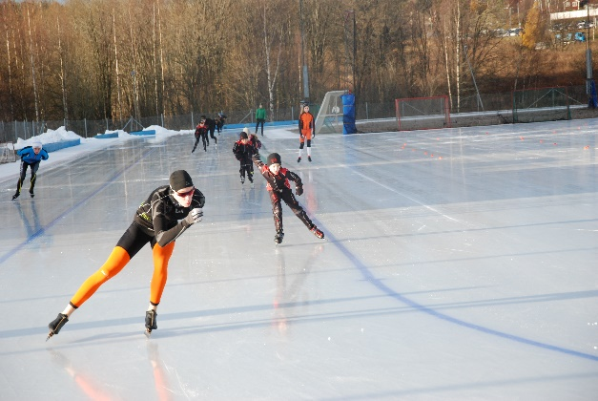
Norra distriktet inbjuder till höstlovsläger på Gärdehovs IP. Hagaströms SK och Sundsvall anordnar isläger för alla intresserade skridskoåkare i alla åldrar.
Vi kommer att bo på Norra Berget på vandrarhemmet Gaffelbyn och träna på Gärdehovs IP.
I paketet ingår boende, måltider (torsdag lunch till söndag frukost), istider, tränare och ett himla trevligt sällskap.
Upplägg:
Torsdag 28/10 fm ispass 1 (11.00 -12.30) em ispass 2 (15.30-17.00)
Fredag 29/10 fm ispass 3 (9.30-11.00) em ispass 4 (14.30-16.00)
Lördag 30/10 fm ispass 5 (14-16) em barmark eller aktivitet
Söndag 31/10 Testtävling och utmaningstävlingar (9-14)
Tränare:, Björn, Pelle, Håkan, Eva, Jenny, Göran mfl.
Boende: Gaffelbyns vandrarhem Norra berget i flerbäddsrum Sänglinne och handduk medtages. Maten ingår från torsdag lunch till söndag frukost.
Anmälan: Anmälan senast 5/10 till Hagaströms SK.s hemsida under inbjudningar ange namn, klubb, födelseår, aktivitet på lördag,
Om boende sker på annan plats kommer en lägeravgift att debiteras på 700 kr kr ange det på anmälan. Avgiften betalas in på pg.913382-8 senast 20 oktober.
Kostnad: Boende i delat rum utan dusch ca 1500 kr beroende på antal deltagare. Kostnaden för Hagaströmmare är 900 kr (klubben sponsrar med 600 kr genom inkomst från försäljning av Newbody mm.)
Resan: Vi kommer att ta oss till Sundsvall med bilar och ev. minibuss detta år delvis på grund av Corona men också på osäkerhet hur många vi blir.
Aktivitet lördag eftermiddag:
Anmäl intresse för detta i samband med anmälan. Kostnad 110 kr.
Varmt välkomna!

